Требования к значениям показателей (характеристик) товара
№ | Название товара | Примерный вид товара | Код ОКПД2 | Код КТРУ | Код ККН | Показатель (характеристика) товара | Требования к значениям показателей |  |  | Единица измерения характеристики | Инструкция по заполнению характеристик в заявке | Единица измерения | Количество
 |  |  |  |  |  |  | Минимальное значение показателя и/или максимальное значение показателя |  | Показатели, (характеристики) значения которых не могут изменяться
1 | Трековая система освещения с поворотными плафонами | 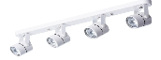  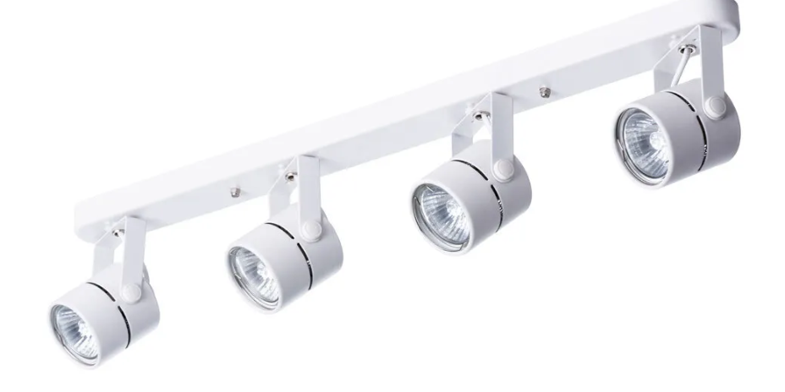 | 27.40.39.113 - Светильники и устройства осветительные прочие, не включенные в другие группировки, предназначенные для использования со светодиодными лампами и прочими светодиодными источниками света | нет | нет | Назначение трековой системы освещения | х | х | Для создания акцентного освещения в помещении | - | Значение характеристики не может изменяться участником | ШТ | 50
 |  |  |  |  |  | Размещение трековой системы освещения | х | х | Потолочное, настенное | - | Значение характеристики не может изменяться участником | ШТ | 50
 |  |  |  |  |  | Тип трековой системы освещения | х | х | Трековый светильник-спот в комплекте | - | Значение характеристики не может изменяться участником | ШТ | 50
 |  |  |  |  |  | Состав комплекта трековой системы освещения | х | х | Включает однофазный шинопровод, светильники с поворотными плафонами, коннектор для соединения в линию, торцевая заглушка, коннектор ввода питания, светодиодные лампы | - | Значение характеристики не может изменяться участником | ШТ | 50
 |  |  |  |  |  | Количество однофазного шинопровода | х | х | 1 | ШТ | Значение характеристики не может изменяться участником | ШТ | 50
 |  |  |  |  |  | Количество светильников с поворотными плафонами | Не менее 4 | Не более 6 | х | ШТ | Участник закупки указывает в заявке конкретное значение характеристики | ШТ | 50
 |  |  |  |  |  | Количество светодиодных ламп соответствующей мощности | Не менее 4 | Не более 6 | х | ШТ | Участник закупки указывает в заявке конкретное значение характеристики | ШТ | 50
 |  |  |  |  |  | Количество коннекторов для соединения в линию | х | х | 1 | ШТ | Значение характеристики не может изменяться участником | ШТ | 50
 |  |  |  |  |  | Количество торцевых заглушек | х | х | 1 | ШТ | Значение характеристики не может изменяться участником | ШТ | 50
 |  |  |  |  |  | Количество коннекторов ввода питания | х | х | 1 | ШТ | Значение характеристики не может изменяться участником | ШТ | 50
 |  |  |  |  |  | Материал светильника плафона | х | х | Металл | - | Значение характеристики не может изменяться участником | ШТ | 50
 |  |  |  |  |  | Основной материал трековой системы | х | х | Металл | - | Значение характеристики не может изменяться участником | ШТ | 50
 |  |  |  |  |  | Покрытие металла | х | х | Краска по металлу | - | Значение характеристики не может изменяться участником | ШТ | 50
 |  |  |  |  |  | Тип крепления | х | х | Зажим | - | Значение характеристики не может изменяться участником | ШТ | 50
 |  |  |  |  |  | Тип светильника плафона | х | х | Светодиодный | - | Значение характеристики не может изменяться участником | ШТ | 50
 |  |  |  |  |  | Вид светильника плафона | х | х | Поворотный |  | Значение характеристики не может изменяться участником | ШТ | 50
 |  |  |  |  |  | Тип цоколя светильника плафона | х | х | GU10 | - | Значение характеристики не может изменяться участником | ШТ | 50
 |  |  |  |  |  | Мощность одной светодиодной лампы светильника плафона | не менее 35 | х | х | Вт | Участник закупки указывает в заявке конкретное значение характеристики | ШТ | 50
 |  |  |  |  |  | Длина трековой систем освещения | не менее 90 | х | х | СМ | Участник закупки указывает в заявке конкретное значение характеристики | ШТ | 50
 |  |  |  |  |  | Степень защиты от пыли и влаги | не менее IP20 | х | х | - | Участник закупки указывает в заявке конкретное значение характеристики | ШТ | 50
 |  |  |  |  |  | Цвет трековой системы освещения и светильника плафона | х | х | Белый | - | Значение характеристики не может изменяться участником | ШТ | 50
 |  |  |  |  |  | Монтажный комплект | х | х | Наличие | - | Значение характеристики не может изменяться участником | ШТ | 50

